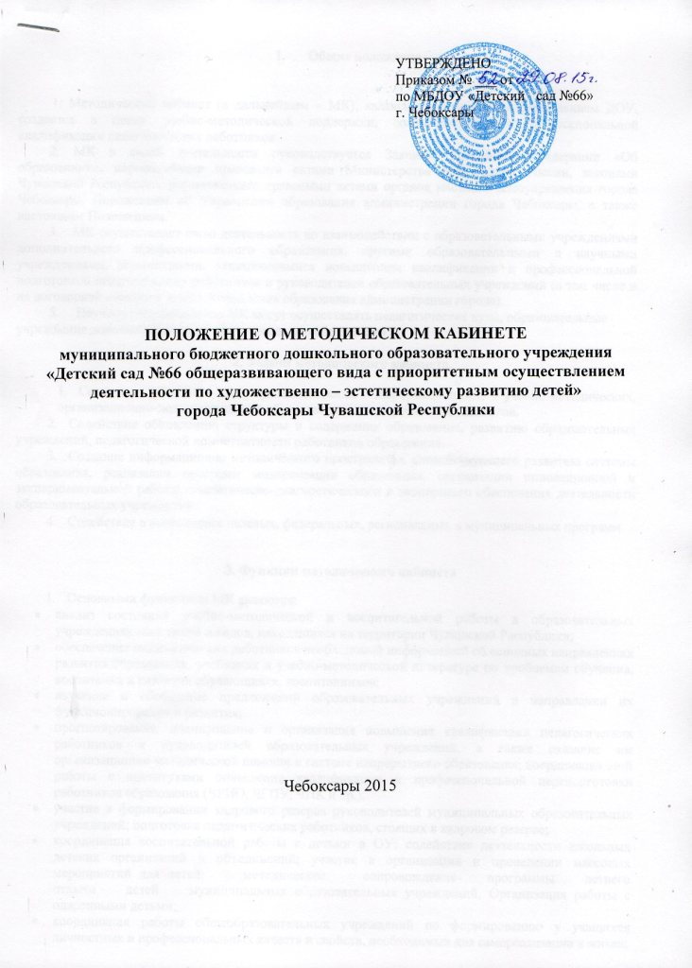

1. Общие положения
1. Методический кабинет (в дальнейшем – МК), являясь структурным подразделением ДОУ, создается в целях учебно-методической поддержки, совершенствования профессиональной квалификации педагогических работников.
- МК в своей деятельности руководствуется Законом Российской Федерации «Об образовании», нормативными правовыми актами Министерства образования России, законами Чувашской Республики, нормативными правовыми актами органов местного самоуправления города Чебоксары, Положением об Управлении образования администрации города Чебоксары, а также настоящим Положением.
- МК осуществляет свою деятельность во взаимодействии с образовательными учреждениями дополнительного профессионального образования, другими образовательными и научными учреждениями, ассоциациями, занимающимися повышением квалификации и профессиональной подготовкой педагогических работников и руководителей образовательных учреждений (в том числе и на договорной основе от имени Управления образования администрации города).
5. Научное сопровождение МК могут осуществлять педагогические вузы, образовательные
учреждения дополнительного профессионального образования.
2. Задачи методического кабинета.
- Создание условий для удовлетворения информационных, учебно-методических, организационно-педагогических и образовательных потребностей педагогов.
- Содействие обновлению структуры и содержания образования, развитию образовательных учреждений, педагогической компетентности работников образования.
- Создание информационно-методического пространства, способствующего развитию системы образования, реализации программ модернизации образования, организации инновационной и экспериментальной работы, аналитическо-диагностического и экспертного обеспечения деятельности образовательных учреждений
- Содействие в выполнении целевых, федеральных, региональных и муниципальных программ.
3. Функции методического кабинета
1. Основными функциями МК являются:
- анализ состояния учебно-методической и воспитательной работы в образовательных учреждениях всех типов и видов, находящихся на территории Чувашской Республики;
- обеспечение педагогических работников необходимой информацией об основных направлениях развития образования, учебниках и учебно-методической литературе по проблемам обучения, воспитания и развития обучающихся, воспитанников;
- изучение и обобщение предложений образовательных учреждений в направлении их функционирования и развития;
- прогнозирование, планирование и организация повышения квалификации педагогических работников и руководителей образовательных учреждений, а также оказание им организационно-методической помощи в системе непрерывного образования; координация этой работы с институтами повышения квалификации и профессиональной переподготовки работников образования (ЧРИО, ЧГПУ, ЧПК и др.);
- участие в формировании кадрового резерва руководителей муниципальных образовательных учреждений; подготовка педагогических работников, стоящих в кадровом резерве;
- координация воспитательной работы с детьми в ОУ; содействие деятельности школьных детских организаций и объединений; участие в организации и проведении массовых мероприятий для детей; методическое сопровождение программы летнего отдыха детей муниципальных образовательных учреждений. Организация работы с одаренными детьми;
- координация работы общеобразовательных учреждений по формированию у учащихся личностных и профессиональных качеств и свойств, необходимых для самореализации в жизни;
- выявление, изучение и оценка результативности педагогического опыта в образовательных учреждениях, в том числе через проведение педагогических конференций, совещаний, выставок, конкурсов и других мероприятий в сфере образования. Обобщение и распространение педагогического опыта для развития системы образования в Чувашской Республике;
- составление методических писем и рекомендаций в пределах своей компетенции;
- редакционная деятельность в пределах своей компетенции;
- создание банков педагогического опыта в сфере образования, проведение информационно-библиографической работы;
- оказание поддержки педагогическим работникам и руководителям образовательных учреждений в инновационной деятельности, организации и проведении опытно-экспериментальной работы, экспертной оценке авторских программ, пособий, учебных планов, в подготовке работников образования к аттестации, инициирование участия педагогических коллективов в образовательных проектах всех уровней. Участие в реализации федеральной, региональной, городской программ развития образования.
2. Содержание работы МК определяется Центром развития дошкольного образования города Чебоксары с учетом особенностей развития системы образования в городе.
3. Работа с педагогическими работниками и руководителями образовательных учреждений
осуществляется в индивидуальных и групповых формах: консультирование, анализ образовательной деятельности, кружковых форм работы с воспитанниками, организация стажировки, проведение занятий творческих групп, методических объединений, научно-практических конференций, школ педагогического опыта, конкурсов профессионального мастерства и др.
4. Права и обязанности методического кабинета

1.Обязанности работников МК определяются Тарифно-квалификационными характеристиками по должностям работников учреждений образования, должностными инструкциями.
2. МК имеет право:

- осуществлять общее руководство методической работой образовательных учреждений города;
- давать методические рекомендации по организации учебно-воспитательного процесса и методической работы в МБДОУ «Детский сад № 66»;
- осуществлять экспертизу образовательных, экспериментальньгх, инновационных, опытно-экспериментальных, авторских программ; учебных планов МБДОУ «Детский сад № 66»;;
- на доступ к информации образовательного учреждения в пределах своей компетенции;
- на посещение непосредственно организованной деятельности, кружковой работы; дошкольных методических советов, объединений, творческих групп и лабораторий педагогов; конференций, педагогических чтений и др. мероприятий, проводимых в образовательных учреждениях в пределах своей компетенции.
3. Работники МК имеют право:
- повышать профессиональную квалификацию за счет учреждения; пользоваться
методическими, информационными фондами, а также услугами учебных, научных, социально-
бытовых и др. его подразделений;
- проходить аттестацию на соответствующую квалификационную категорию;
- обжаловать приказы и распоряжения администрации в порядке, установленном
законодательством РФ;
- имеют другие права, определенные законодательством РФ.
- Наряду со штатными работниками МК, методическую, консультационную и другие виды работ могут обеспечивать специалисты ЦРДО, представители органов управления образованием на условиях совместительства или почасовой оплаты труда в порядке, установленном законодательством РФ.
5. МК может создавать учебно-методические и экспертные советы из числа ведущих специалистов, временные научно-исследовательские коллективы, творческие группы.
6. МК имеет необходимое помещение, библиотеку, оснащенные современными техническими средствами (ПК, копировально-множительной техникой, средствами связи и коммуникации и др.), соответствующими учебно-наглядными пособиями для проведения занятий, организации методических мероприятий, выставок и т.д.; несет ответственность за их эффективное использование и сохранность.

- Структура методического кабинета

- МК возглавляет заведующий ДОУ и старший воспитатель, назначаемый Начальником Управления образования администрации города Чебоксары из числа опытных педагогических работников, имеющих высшее педагогическое образование и квалификационную категорию.
- Заведующий осуществляет руководство деятельностью МК и несет ответственность за его работу, вносит предложения по структуре и штатному расписанию, участвует в подборе и расстановке кадров, составляет должностные обязанности работников, издает распоряжения в пределах своей компетентности; создает условия для профессионального роста работников, повышения их квалификации не реже одного раза в 3 года.
- Структура и штаты МК формируются исходя из целей и задач, основных направлений деятельности, численности педагогических работников, образовательных учреждений с учетом региональных и местных условий.
- В структуру МК могут входить также диагностическая, психологическая, социологическая, информационные службы и др.

